Югары Әлки авылында модульле кибет төзелә.

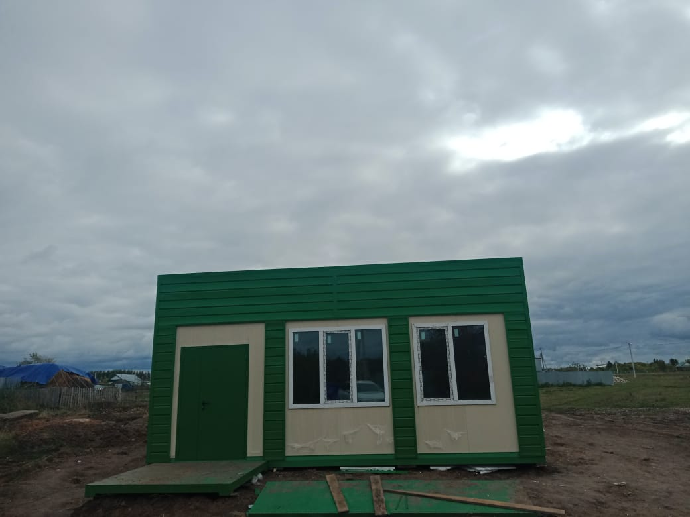

17.09.2020 ел

